得分

一、填空题（每小题3分，共15分）

1、设3阶行列式D的第2列元素分别为1，-2，3，对应的代数余子式分别为-3，2，1，则D=__________________。

2、设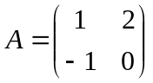，则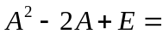 __________________。
3、设方程组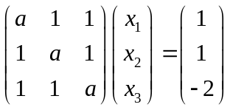有无穷多解，则______________ 。
4、设矩阵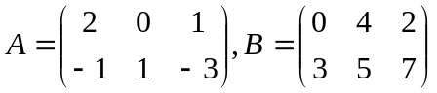，则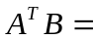 。
5、已知3阶矩阵的3个特征值为1，2，3，则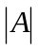= 。

得分
- 单项选择题（在每小题的4个备选答案中选出1个正确的答案，每小题3分，共15分）
1、已知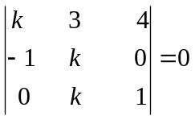 则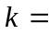（ ）。
（A）－1 (B) 1 (C)－3 (D)－2
2、设为n（n≥2）阶矩阵，且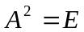, 则必有（ ）。
(A) A的行列式等于1 (B) A的逆矩阵等于E (C) A的秩等于n (D) A的特征值均为1

3、设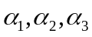是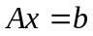的三个解向量，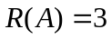，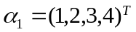，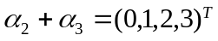，为任意常数，则的通解为（ ）。
(A)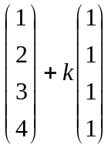 (B)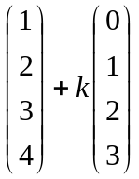 (C)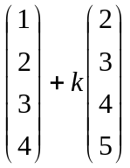 (D)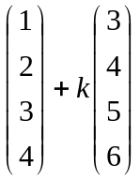

4、设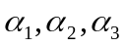是齐次线性方程组的一个基础解系，则下列解向量组中，可以作为该方程组基础解系的是（ ）。
(A) 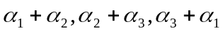 (B) 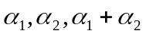 (C) 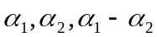 (D) 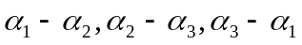

5、已知矩阵与对角矩阵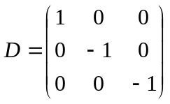相似，则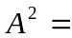（ ）。
(A) A (B) D (C) —E (D) E
得分

三、（每小题5分，共10分）
1. 设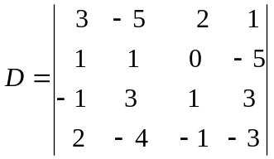 ，求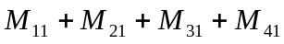。 2. 计算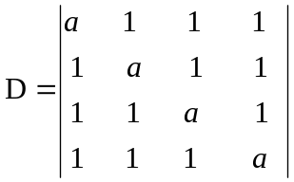
得分

四、（每小题8分，共32分）
1. 设2阶矩阵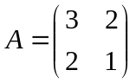，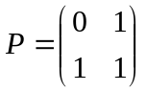，矩阵满足关系式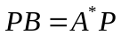，计算行列式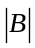。

2. 问取什么值时，向量组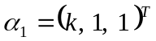，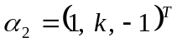，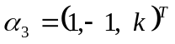线性相关？

3. 设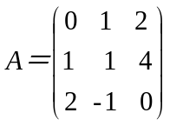，求的逆矩阵。

4. 求向量组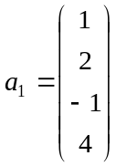, 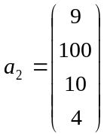, 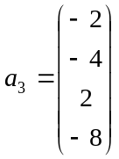的秩,并求一个最大无关组。

得分

五、（10分）

求齐次线性方程组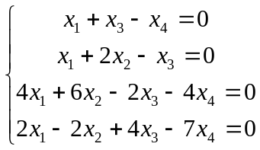的基础解系，并将其通解用基础解系表示。

得分

六、（12分）
用正交变换化二次型为标准形，写出所用的正交变换
和f的标准形。

得分

七、（6分）
实二次型的矩阵满足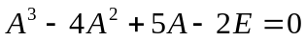，证明是正定阵。

一、1.-4 2. 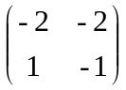 3. -2 4. 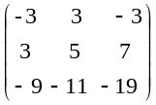 5. 6 二、1. B 2. C 3.C 4. A 5.D
三、1. 解： 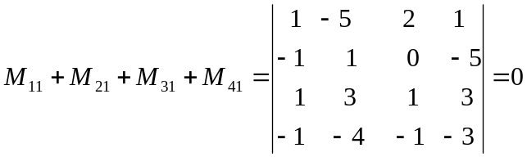
…2分 …5分
2. 解：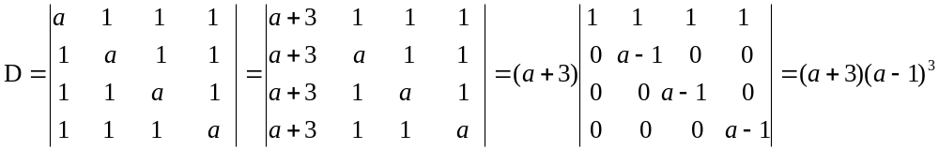
…2分 …5分
四、
1. 解：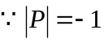 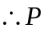可逆。 ...2分 PB=A*P 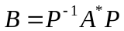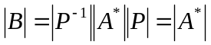…6分
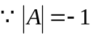 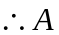可逆 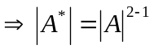 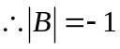 …8分
2. 解：以所给向量为列向量构成的矩阵记为A. 由
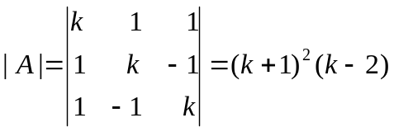 …4分 知, 当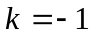或时, R(A)<3, 此时向量组线性相关. -…8分
3. 解：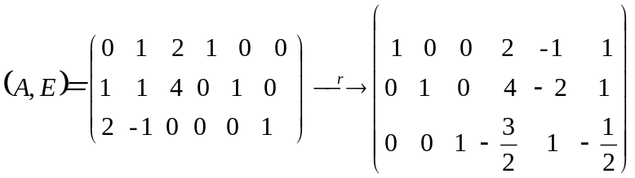，故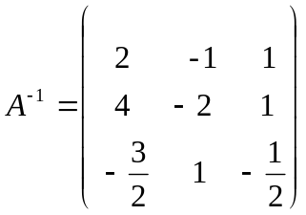
…2分 …7分 …8分
4.解：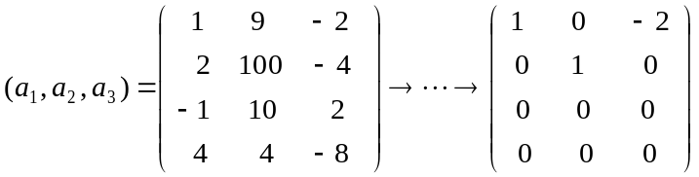 …4分
向量组的秩是2 …6分 一个最大无关组是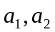 …8分
五、解： 系数矩阵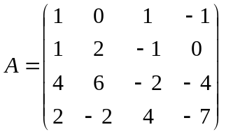， 经初等行变换后化为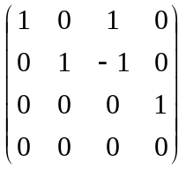, …4分
写成方程组形式为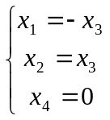, 令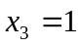, 可得齐次线性方程组的一个基础解系 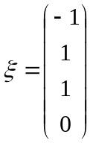, …8分
所以齐次线性方程组的通解为： 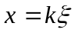（其中k为任意常数） …10分
六、解： 该二次型矩阵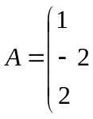 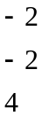 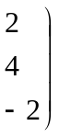 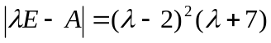 解得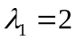（二重），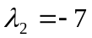 …3分
对， 解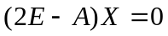 得基础解系 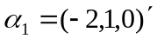， 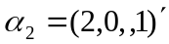 正交化得 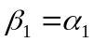 ，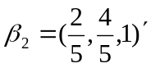…6分
再单位化 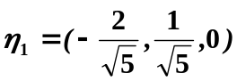 ，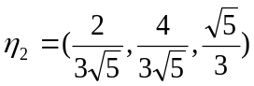
对，解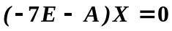 得基础解系 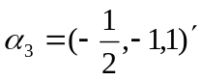 单位化得 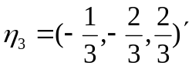
…9分
令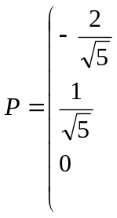 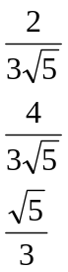 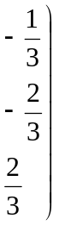 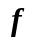通过正交变换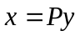化为标准形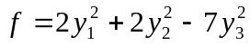 ..12分
七、证：的一切特征值必满足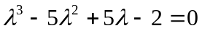，即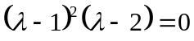，… 3分
因此的一切可能的特征值为1，2，全为正数，所以正定。 …6分

